INGLÉS – 3er año- Actividades de continuidad pedagógica-

2do set

Hello dear students! En este set de actividades que les envío vamos a trabajar un tema que ya trabajaron el año pasado “Past Simple” y se vuelve a retomar en 3er año, ya que luego trabajaremos con el “Past continuous” y ambos temas se conectan.

Primero haremos veremos una breve explicación para refrescar la memoria.

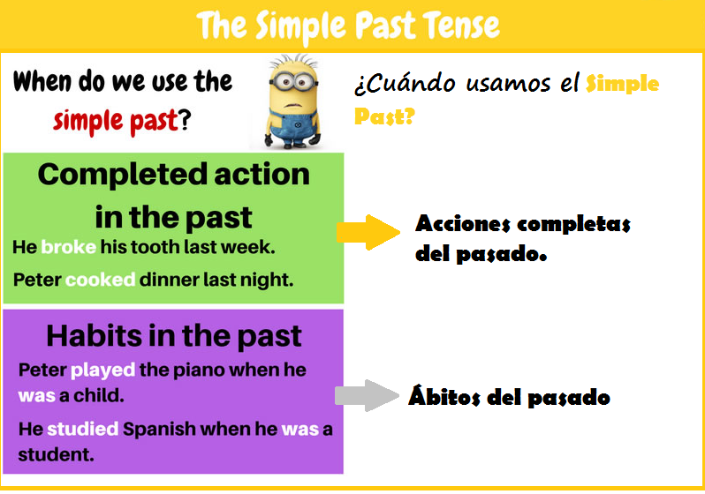

Structures. How do we form the Simple past?

Estructuras ¿Cómo formar oraciones en “Simple Past”?

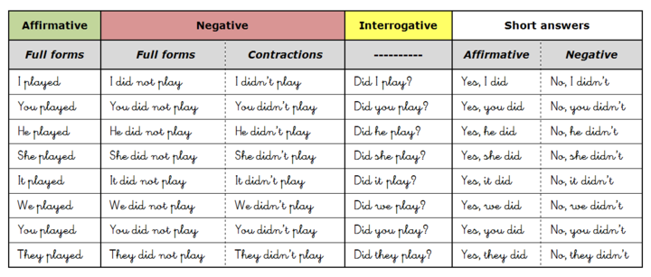

Regular and irregular verbs

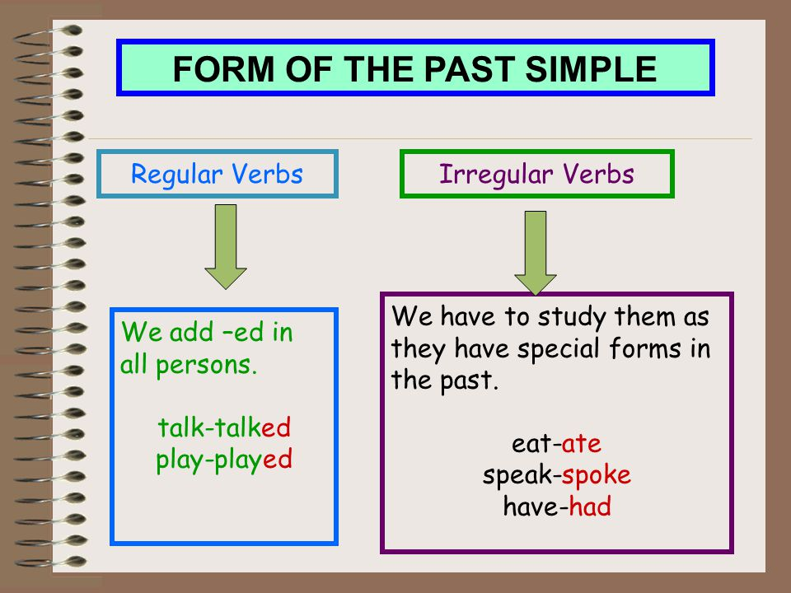

Reglas de ortografía para agregar “ed” en los verbos regulares.

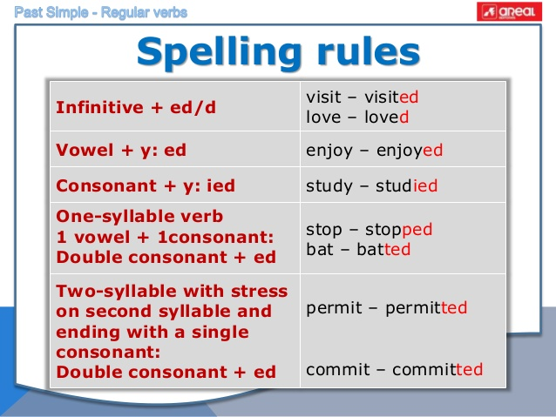

Lista de verbos Irregulares

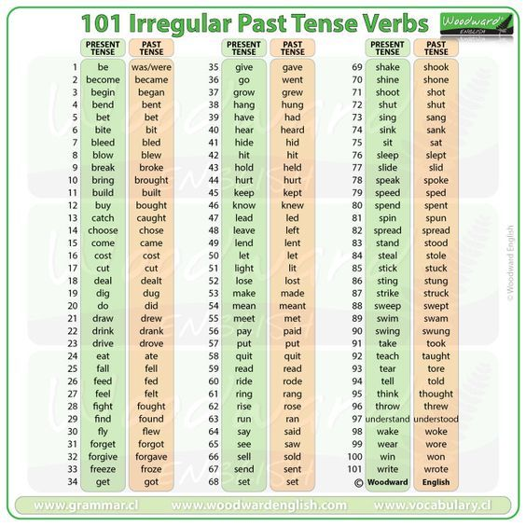

Link con video explicativo.

<https://www.youtube.com/watch?v=3jWLMZrTzyQ>

ACTIVITY 1

Read the 4 texts and say to what section they belong. (Leé los 4 textos y decí a que sección de las palabras de la derecha pertenece cada texto. CIENCIA- POLITICA- ARTE)



Write your answers below. (Escribí tus respuestas abajo)

1. __________________________
2. __________________________
3. __________________________

ACTIVITY 2 VOCABULARY

Read the text again and pay attention to the words in red. Write the correct definition for each word. (Volvé a leer el texto y prestá atención a las palabras que están en rojo. Escribí la definición correcta para cada palabra usando las opciones de abajo)



Example:

1. HARDWORKING: works very hard.
2. SUCCESSFUL:_________________
3. BRAVE: _____________________
4. PASSIONATE: ______________________
5. COMPASSIONATE: _________________________

ACTIVITY 3 VOCABULARY

Complete the sentences using the words from the previous exercise. (Completá las oraciones usando las palabras del ejercicio anterior.)



A.___________________________

B. passionate

C.______________________________

D.______________________________

ACTIVITY 3

**Write the verbs in brackets in Past Simple.**

1. My sister .............................. (tidy) her bedroom yesterday morning.
2. We ................................ (phone) our cousins last week.
3. The girls ............................... (play) on the computer last night.
4. I ....................................... (travel) to Paris three months ago.
5. John ................................. (stay) at his granny’s house last summer.
6. The film ........................... (end) very late yesterday.
7. My family .......................... (live) in New York in 1995.
8. You .............................. (clean) your teeth three times yesterday.

ACTIVITY 4

**Irregular verbs. Complete with the correct form of the verbs in brackets.**

1. She ...................... (go) to school on foot yesterday.
2. Paul ..................... (eat) 2 sandwiches and an apple.
3. I ...................... (get) up very early last night.
4. They ....................... (find) 50 euros in the street.
5. My dad ................... (give) me a CD for my birthday.
6. Ana ..................... (have) a bath last Sunday.
7. We ...................... (swim) in the Mediterranean sea.
8. Joe ..................... (write) a letter to Mary 2 days ago.

ACTIVITY 5

**Complete the sentences. Use the negative form of the underlined verbs.**

Yesterday ...

1. I drank coffee but I ................................. tea.
2. She found her purse but she .................................. her keys.
3. The children broke the window but they .................................... the door.
4. He had a shower but he .................................. breakfast.
5. My father made a cake but he ................................. any pastries.
6. We spoke English and French but we ................................... German.

**Chicos, las actividades se entregan el día Jueves 21 de Mayo 2020.**

**Saludos a todos y espero se encuentren bien. Les pido que me envíen las actividades completas desde este archivo y que lo manden a mi nuevo mail:**

[**profevangelina@colegiomailin.edu.ar**](mailto:profevangelina@colegiomailin.edu.ar)

**Espero se encuentren bien, cuídense mucho y ante cualquier duda me escriben a ese mail así puedo ayudarlos.**